Согласовано Утверждено
Директор школы на общем сборе детского
__________ Н.Д. Каракулина объединения
13 мая 2023 года
План-сетка
работы летнего лагеря
с дневным пребыванием детей «Остров летних странствий»
МБОУ «Основная общеобразовательная Архангельская школа»
1 смена
01.06 Стоянка №1  Открытие лагерной смены  «Здравствуй, лагерь»  (уровень лагеря)  Игровой час  «Играю я - играют друзья»  (уровень отряда)  День единых действий  Всероссийская акция, посвященная Дню защиты детей 1 июня.  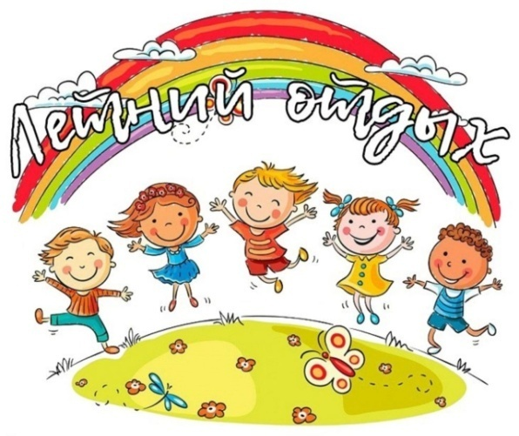 | 1. Минутка здоровья «Правила дорожного движения по дороге в лагерь и обратно»  2. Торжественная линейка с церемонией поднятия флага РФ  3. Конкурс рисунков на асфальте  « Мы рисуем детство»  4. Входная диагностика. Игра «Ярмарка идей» Оформление отрядных уголков  5. Поездка в бассейн «Аркада»  6. Открытие лагерной смены  «Здравствуй, лагерь» (уровень лагеря)  7 «Играю я - играют друзья» (уровень отряда)  8. Практическое занятие по пожарной безопасности. Эвакуация детей.  9. Подготовка к Выборам Старейшины экспедиции «Интерактивные стратегии. Лидер»  10. Инструктаж «Меры безопасности на водных объектах в период купального сезона». Демонстрация видеофильма о безопасности на воде  11. Архангельский СМДК Праздник детства «Детство–это мы!»
02.06 Стоянка №2  «Знакомьтесь, это – мы!» | 1.Линейка с церемонией поднятия флага РФ  2.Минутка здоровья  «Личная гигиена летом»  3. Инструктаж о правилах предупреждения террористических актов и поведении во время захвата террористами  4. Спортивное мероприятие:  «В стране веселых мячей»  5.Эккурсия в старооскольский зоопарк  6 Творческая встреча орлят «Знакомьтесь, это – мы!» (уровень лагеря)  7. Тематический час «Открывая страницы интересной книги»  (уровень отряда)  8. КТД « Рекорд – шоу»  9. Беседа «Первая помощь при носовом кровотечении. Солнечный удар»  10. Архангельский СМДК. Игровая программа «Лето впереди»
05.06 Стоянка №3  «День эколога»  День единых действий Всероссийская акция, посвященная Всемирному Дню охраны окружающей среды  5 июня.  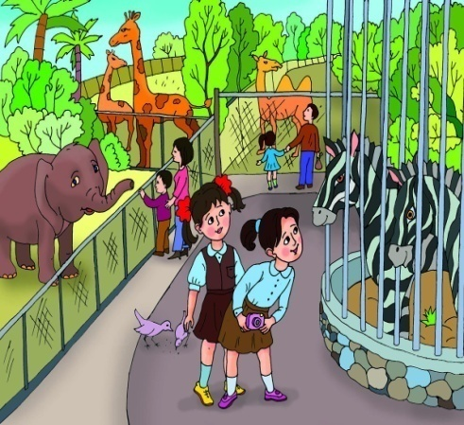 | 1. Линейка с церемонией поднятия флага РФ  2.Презентация «Осторожно! Дикорастущие растения и ядовитые грибы»  3. Деловая игра «Выбор»  4. Спортивное мероприятие: «Экоэстафета»  5. Тематический час «Сбережём Землю родную» (уровень отряда)  6. «Эко-десант» (уровень лагеря)  Экскурсия в старооскольский зоопарк.  Правила поведения в транспорте  7. Конкурс «Эко-мода»  8. Беседа по правилам поведения при  обнаружении взрывоопасных предметов и находок ВОВ
06.06 Стоянка №4  «День русского языка» | 1.Линейка с церемонией поднятия флага РФ  2. Минутка здоровья «Электробезопасность».  3. Экскурсия в сельскую библиотеку  - организация книжной выставки сказок А.С.Пушкина  4. Игровая программа «Что за прелесть, эти сказки!» (уровень отряда)  5. Литературно – игровой час «Великий Пушкинский язык» (уровень лагеря)  6. Викторина «Что я знаю о селе, в котором живу?»  7. Конкурс рисунков « Хороша страна моя  родная»  8. Просмотр презентации  «Международный день невинных детей - жертв агрессии»  9. Архангельский СМДК. Мастер-класс «Панно из травы»
07.06 Стоянка №5  День «Национальные игры и забавы»  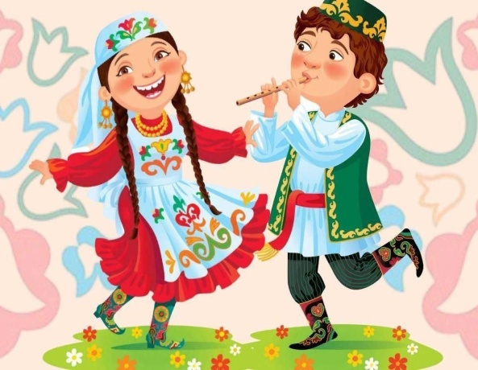 | 1.Линейка с церемонией поднятия флага РФ  2.Минутка здоровья «Правила дорожного движения знай, как таблицу умножения!»  3. Поездка в Центр народных промыслов  4. Лагерная Спартакиада  5. Время отрядного творчества «Мы - Орлята!» (уровень отряда)  6.Игровая программа «Играй с нами!»  (уровень лагеря)  7. Изготовление памяток  «Сбережём лес от пожара», размещение  их на территории села Архангельское  8. Архангельский СМДК . Фольклорная игровая программа«Троицкие забавы»
08.06. Стоянка №6 День  «Прикладное творчество и народные ремёсла»  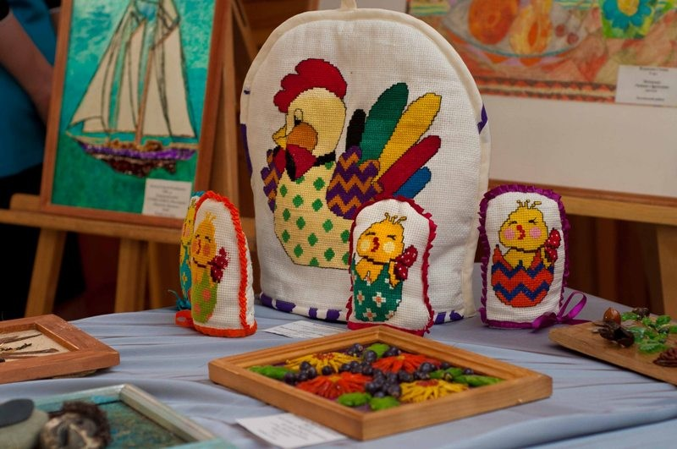 | 1. Линейка с церемонией поднятия флага РФ  2.Минутка здоровья «Гигиена. Правила питания»  3. Соревнование «- Марафон здоровья»  4. Посещение бассейна «Аркада»  5. Тематический час «Забытая старина: традиции, ремесла, старины« (уровень отряда)  6. Игра по станциям «Твори! Выдумывай! Пробуй!» (уровень лагеря)  7. Конкурс рисунков «Мы против вредных привычек»  8. Практическое занятие по пожарной безопасности. Эвакуация детей  9. Архангельский СМДК. Экологический час «Чудесный мир – природа»
09.06 Стоянка №7  «День России»  День единых действий  Всероссийская акция, посвященная Дню России,  12 июня. | 1. Торжественная линейка:  «Россию славлю!» с церемонией поднятия флага РФ  2. Русские народные игры на свежем воздухе  3. Познавательно – игровая программа «Без конца, без края – все страна родная!» (уровень отряда)  4 . Тематический час «Мой край - частица большой страны» (уровень лагеря)  5. Театрализованная эстафета по ПДД  «Зебра на каникулах»  6.Конкурс плакатов «Будь осторожен на воде. Правила поведения вблизи водоёмов».  Распространение плакатов среди родителей.  7 Архангельский СМДК . Эстафета «Дружно, весело и интересно».  8. Архангельская модельная библиотека Познавательный час «Великие дела Петра»
13.06 Стоянка №8  День «Малые Олимпийские игры» | 1. Линейка с церемонией поднятия флага РФ  2. Минутка безопасности «Как перейти дорогу?»  3. Поездка в центр народных промыслов  4. Тематический час «О Спорт, ты мир!» (уровень отряда)  5. Спортивная программа «Все на старт» (уровень лагеря)  6. Конкурс листовок «Если хочешь быть здоров – Закаляйся»  7. Игровое занятие «Чтобы не было беды, будь осторожен у воды!  8. Архангельский СМДК. Мастер-класс «Символ моей страны»
14.06 Стоянка №9  День  Закрытие лагерной  смены | 1.Линейка с церемонией поднятия флага РФ  2.Спортивное мероприятие:  «Веселый марафон»  3.Итоговый сбор участников «Нас ждут новые открытия!» (уровень отряда)  4.Линейка закрытия смены «Содружество Орлят России» (уровень лагеря)  5 Минута славы «Наши таланты»  6 . Танцевально-игровая программа «Танцуй с нами! »  7 . Минутка –разговор  «Отдыхаем летом правильно»  8. Викторина «Что мы знаем о воде?»  Распространение среди родителей памяток по вопросам безопасности на водных объектах «Правила безопасного поведения на водных объектах»  9 . Беседа «Учись соблюдать ПДД летом»  10. Архангельский СМДК .  Познавательно-развлекательная программа «Песни нашего лета»
 | Старшая вожатая Т.С.Жаркова

